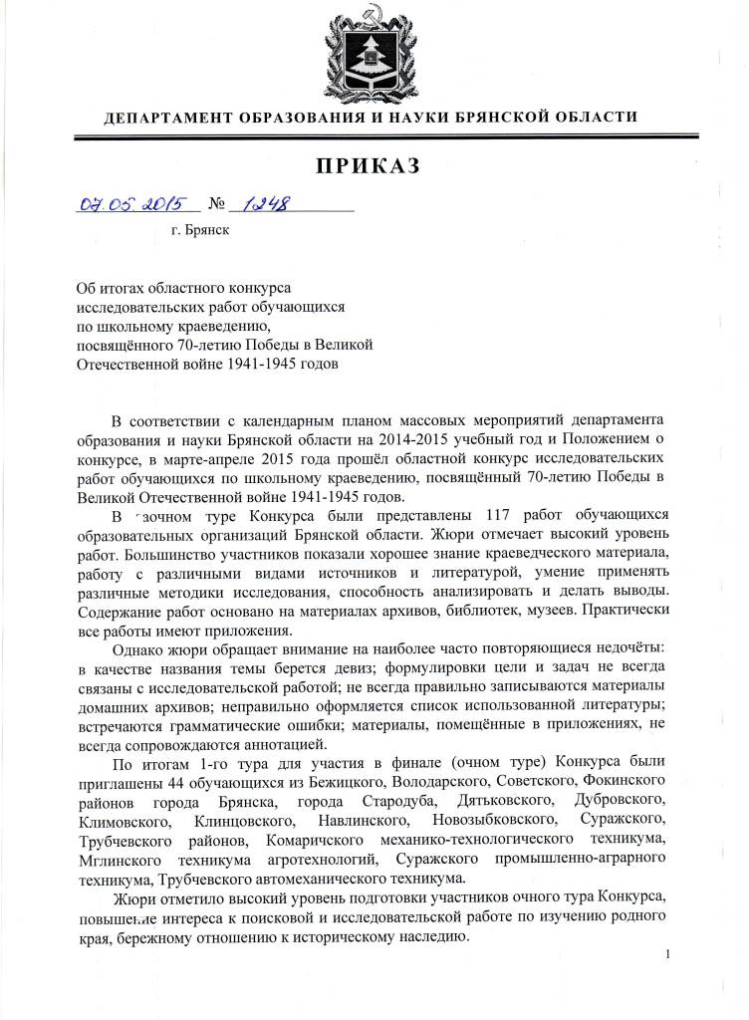
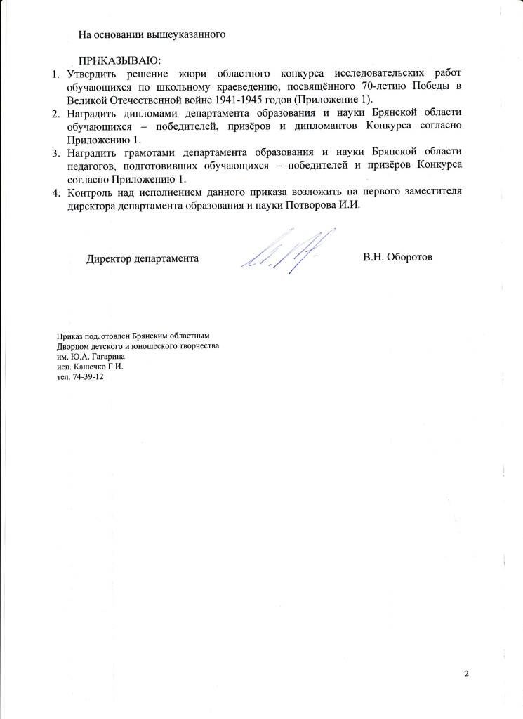
Приложение 1
к приказу департамента образования
от 07.05.2015 № 1248
Решение жюри
областного конкурса исследовательских работ обучающихся по школьному краеведению, посвящённого 70-летию Победы
в Великой Отечественной войне 1941-1945 годов

Присудить места следующим образом:

В номинации «Военная история»:
1 место – Овчинникова Юлия, обучающаяся 11 класса МБОУ Дубровская № 1 СОШ им. генерал-майора Никитина И.С. Дубровского района, тема «Победы родное лицо» (46,9 баллов), руководитель – Глушанкова Инна Николаевна, учитель истории МБОУ Дубровская № 1 СОШ им. генерал-майора Никитина И.С. Дубровского района.
2 место – Минченко Антон, студент 1 курса ГБОУ СПО «Суражский промышленно-аграрный техникум», тема «Валентина Иус. Связная партизанского отряда «Вперед» (45,5 баллов), руководитель – Боблак Людмила Александровна, преподаватель русского языка и литературы ГБОУ СПО «Суражский промышленно-аграрный техникум».
3 место – Павликова Диана, обучающаяся 11 класса МБОУ «Гимназия № 3»
г. Брянска, тема «Нацистский концлагерь № 142 в г. Брянске» (44,2 баллов), руководитель – Черняков Дмитрий Игоревич, учитель общественных дисциплин МБОУ «Гимназия № 3» г. Брянска.
Дипломанты – Гурикова Элина, обучающаяся 10 класса МБОУ «Гимназия № 5»
г. Брянска, тема «Великая Отечественная война в воспоминаниях моего прадеда Г.И. Селиверстова», руководители – Иванчикова Галина Александровна, учитель истории, Глебова Евгения Николаевна, учитель географии МБОУ «Гимназия № 5»
г. Брянска;
- Шинкоренко Виктория, обучающаяся 10 класса МБОУ «Верещакская СОШ» Новозыбковского района, тема «След войны в семье Героя Советского Союза Пугачева Федора Ивановича», руководитель - Баханцов Николай Григорьевич, учитель истории МБОУ «Верещакская СОШ» Новозыбковского района.

В номинации «Земляки»:
1 место – Анищенко Анастасия, обучающаяся 10 класса МБОУ «Гимназия № 3»
г. Брянска, тема «Человек беспокойного сердца…». Вехи жизненного и творческого пути В.Д. Динабургского» (44,3 баллов), руководитель – Петресова Наталия Николаевна, учитель общественных дисциплин МБОУ «Гимназия № 3» г. Брянска.
2 место – Даллакян Гайк, обучающийся 10 класса МБОУ СОШ № 8 имени Героя Советского Союза, лётчика-космонавта СССР В.М. Афанасьева г. Брянска, тема «Забытые герои партизанской войны на Брянщине в 1941-1943 годах» (43,4 баллов), руководитель – Чесалина Елена Сергеевна, учитель истории и обществознания МБОУ СОШ № 8 имени Героя Советского Союза, лётчика-космонавта СССР
В.М. Афанасьева г. Брянска.
3 место – Семенец Анна, обучающаяся 11 класса МБОУ СОШ № 3 г. Сураж, тема «Жизненный и творческий путь писателя-земляка Н.Н. Старченко» (38,1 баллов), руководитель – Кузьменок Ольга Сергеевна, учитель русского языка и литературы МБОУ СОШ № 3 г. Сураж.
Дипломанты – Праздникова Валерия, обучающаяся 9 класса МБОУ
«Гимназия № 3» г. Брянска, тема «Елена Алексеевна Иванова (1896-1972) – исследователь нацистского оккупационного режима на Брянщине», руководитель – Черняков Дмитрий Игоревич, учитель общественных дисциплин МБОУ
«Гимназия № 3» г. Брянска;
- Федьков Алексей, обучающийся 9 класса МБОУ СОШ № 26
г. Брянска, тема «События 30-х годов в газете «Гудок» и в воспоминаниях», руководитель - Мацина Мария Николаевна, учитель английского языка МБОУ
СОШ № 26 г. Брянска.

В номинации «Летопись родного края»:
1 место – Ребенок Алина, обучающаяся 8 класса МБОУ «Новобобовичская СОШ» Новозыбковского района, тема «Шумит вода у колеса» (48,7 баллов), руководитель - Галанов Александр Анатольевич, учитель географии МБОУ «Новобобовичская СОШ» Новозыбковского района.
2 место – Осипенко Игорь, обучающийся 9 класса МБОУ «Верещакская СОШ» Новозыбковского района, тема «Основание села Верещаки» (44,7 баллов), руководитель - Баханцов Николай Григорьевич, учитель истории МБОУ «Верещакская СОШ» Новозыбковского района.
3 место – Гусарова Надежда, обучающаяся 8 класса МБОУ СОШ № 51 г. Брянска, тема «История храма в честь Живоначальной Троицы в Бежичах» (42,7 баллов), руководитель – Осипова Ольга Александровна, учитель истории МБОУ СОШ № 51 г. Брянска.
Дипломант – Карпунова Анастасия, обучающаяся 8 класса МБОУ «Стародубская СОШ № 1» г. Стародуб, тема «История Стародубской школы № 1 в дореволюционные и первые советские годы», руководитель – Сиваков Денис Александрович, учитель истории МБОУ «Стародубская СОШ № 1» г. Стародуб.

В номинации «Культурное и природное наследие»:
1 место – Васечко Екатерина, обучающаяся 11 класса МБОУ Новоропской СОШ Климовского района, тема «Офольклоривание авторских произведений в народном творчестве о Великой Отечественной войне» (45,1 баллов), руководитель – Ломако Елена Васильевна, учитель русского языка и литературы МБОУ Новоропской СОШ Климовского района.
2 место – Чудопал Марина, обучающаяся 10 класса МБОУ Далисичской СОШ Суражского района, тема «История церкви Введения во храм Пресвятой Богородицы села Далисичи Суражского района» (44,1 баллов), руководитель – Ярошенко Светлана Николаевна, учитель общественных дисциплин МБОУ Далисичской СОШ Суражского района.
3 место – Старовойтова Анна, обучающаяся 8 класса МБОУ Климовской СОШ № 1 Климовского района, тема «Народные мифологические рассказы Климовского района Брянской области: духи природы, домашние духи, нечистая сила»
(40,2 баллов), руководитель - Сазонова Ольга Александровна, учитель общественных дисциплин МБОУ Климовской СОШ № 1 Климовского района.

В номинации «Родословие»:

1 место – Лазарев Вадим, обучающийся 8 класса МБОУ СОШ № 1 г. Сураж, тема «Родословная семьи Лазаревых (материнская линия)» (40,6 баллов), руководитель – Язвенко Надежда Борисовна, учитель общественных дисциплин МБОУ СОШ № 1
г. Сураж.
2 место – Хлистунова Наталия, обучающаяся 8 класса МБОУ СОШ № 36 г. Брянска, тема «Родословная моей семьи как зеркало истории моей страны» (40,4 баллов), руководитель – Карлова Ольга Александровна, учитель истории МБОУ СОШ № 36 г. Брянска.
3 место – Полозов Никита, обучающийся 11 класса МБОУ «Гимназия № 4»
г. Брянска, тема «История моего прадедушки Полозова Ивана Михайловича»
(38,6 баллов), руководитель – Владимирова Анастасия Владимировна, учитель истории МБОУ «Гимназия № 4» г. Брянска.

Приложение 2
к приказу департамента образования
от 07.05.2015 № 1248

Итоговый протокол жюри
областного конкурса исследовательских работ обучающихся по школьному краеведению, посвящённого 70-летию Победы в Великой Отечественной войне
1941-1945 годов

Номинация: Военная история
№ п/п | Тема работы | Фамилия, имя учащегося, класс, курс (группа) | Район, учреждение образования | Результат | Место
1 | «Победы родное лицо» | Овчинникова Юлия, 11 | Дубровский  № 1 СОШ | 46,9 | 1
2 | Валентина Иус. Связная партизанского отряда «Вперед» | Минченко Антон, 1 курс | Суражский промышленно-аграрный техникум | 45,5 | 2
3 | Нацистский концлагерь № 142 в г. Брянске | Павликова Диана, 11 | Володарский  Гимназия № 3 | 44,2 | 3
4 | Великая Отечественная война в воспоминаниях моего прадеда Г.И. Селиверстова | Гурикова Элина, 10 | Бежицкий  Гимназия № 5 | 43,3 | 4
5 | След войны в семье Героя Советского Союза Пугачева Федора Ивановича | Шинкоренко Виктория, 10 | Новозыбковский  Верещакская сош | 41,7 | 5
6 | Угнанные в Германию | Куровская Светлана, 10 | Климовский  СОШ № 2 | 40,3 | 6
7 | История одного письма | Акатов Дмитрий, 9 | Володарский  СОШ № 26 | 40,2 | 7
8 | Балухтин Филипп Степанович | Гаврик Ольга, 8 | Трубчевск гимназия | 39,7 | 8
9 | Оккупационная политика немецко-фашистских захватчиков в г. Брянске и повседневная жизнь его рядовых жителей в 1941 – 1943 гг. | Мижурина Валерия, 10 | Володарский  Гимназия  № 3 | 39,5 | 9
10 | «В огне двух Мировых войн» | Орехов Владислав, 11 | Клинцовский  Коржовоголубов-ская СОШ | 39,4 | 10
11 | Периодическая печать партизанских отрядов, действовавших на Брянщине в период немецко-фашистской оккупации 1941-1943 гг. | Прохоренко Арина, 10 | Володарский  Гимназия № 3 | 39,1 | 11
12 | «Мы имя свое на железе врагов отстояли…» | Дорошенко Анна, 1 курс | Трубчевский автомеханический техникум | 37,5 | 12
13 | Вечный свет подвига Комаричских патриотов-подпольщиков | Кутурова Виолетта, 11 | Комаричский Лопандинская сош | 20,3 | 13
14 | «На братских могилах не ставят крестов…» | Абрамов Дмитрий, 10 | Дубровский филиал Сещинской СОШ Трёхбратская сош | 19,6 | 14
15 | Клинчане – участники партизанского движения | Шерянко Анна, гр. Т13 | Клинцовский социально-педагогический колледж | 19,5 | 15
16 | Герой воздушных боёв, лётчик Владимир Смекалов и его фронтовые товарищи | Леонов Сергей, д/о «Правнуки Победы» | МБОУДОД Брасовского района Дом детского творчества | 19 | 16
17 | «Ты, Брянщина, помни лихую годину» | Халимочкин Владимир, 8, | Володарский  Гимназия № 3 | 18,6 | 17
18 | Станция Свень на оборонительных рубежах войны | Шестакова Юлия, 10 | Брянский  Свенская СОШ № 1 филиал | 17 | 18
19 | Создание подпольной патриотической группы и подготовка к возрождению партизанского отряда | Колякин Олег, 9 | Жирятинский  Морачевская ООШ | 16,7 | 19
20 | Героическая деятельность Марка Исаевича Мокряка в Комаричском районе в период гражданской войны | Буняков Александр, 3 курс | Комаричский механико-технологический техникум | 16,1 | 20
21 | Фронтовая жизнь штурмана Лосицкого | Таратуто Николай, 2 курс | Унечский индустриальный техникум | 15,3 | 21
22 | Клетнянский район во времена Великой Отечественной войны | Носкина Мария, 10 | Клетнянский  СОШ № 2 | 14,8 | 22
23 | Создание партизанского отряда им. В.И. Чапаева | Чередниченко Кристина, 10 | Трубчевский Белоберезковская СОШ № 1 | 14,4 | 23
24 | Детство, опаленное войной | Романенкова Елена, 10 | Трубчевский Сагутьевская сош | 12,4 | 24
25 | «Маленькая санитарка на большой войне» | Леонов Станислав, 9 | Дубровский  Давыдчинская ООШ | 12,3 | 25
26 | Действия Красной Армии на Брянщине в годы Великой Отечественной войны | Бабаев Дмитрий, 10 | Дятьковский  СОШ № 1 | 10,9 | 26
27 | Герои Брянщины 1941-1945 гг. | Горностаева Анастасия, 11 | Дятьковский  СОШ № 3 | 10,1 | 27
28 | Брянцы –герои Великой Отечественной войны | Михалева Екатерина, 9 | Советский  СОШ № 54 | 8,4 | 28
29 | 624-й стрелковый полк. История, восстановленная из пепла | Шалыгин Александр, 11 | Володарский  Гимназия № 3 | 0 | Не соотв. требов.  Полож
30 | Юные партизанские разведчики | Семенов Дмитрий, 9 | Дятьковский  СОШ № 3 | 0 | Не соотв. требов.  Полож

Номинация: Земляки
№ п/п | Тема работы | Фамилия, имя учащегося, класс, курс (группа) | Район, учреждение образования | Резуль-тат | Место
1 | «Человек беспокойного сердца…». Вехи жизненного и творческого пути  В.Д. Динабургского | Анищенко Анастасия, 10 | Володарский  Гимназия № 3 | 44,3 | 1
2 | Забытые герои партизанской войны на Брянщине в 1941-1943 годах | Даллакян Гайк, 10 | Советский  СОШ № 8 | 43,4 | 2
3 | Жизненный и творческий путь писателя-земляка  Н.Н. Старченко | Семенец Анна, 11 | Суражский  СОШ № 3 | 38,1 | 3
4 | Елена Алексеевна Иванова (1896-1972) – исследователь нацистского оккупационного режима на Брянщине | Праздникова Валерия, 9 | Володарский  Гимназия № 3 | 37,7 | 4
5 | События 30-х годов в газете «Гудок» и в воспоминаниях | Федьков Алексей, 9 | Володарский  СОШ № 26 | 36,5 | 5
6 | «Дубинчук А.П. Человек с мольбертом и душой» | Мехедова Татьяна, 1 курс | Суражский промышленно-аграрный техникум | 33,6 | 6
7 | «Я последний солдат второй мировой» | Арещенко Мария, 9 | Бежицкий  Гимназия № 5 | 30,7 | 7
8 | Атрохов Семен Тихонович – Герой Советского Союза | Коржова Нина, 9 | Трубчевский  Усохская СОШ | 30,5 | 8
9 | Жизнь и боевой путь земляка Михаила Яковлевича Портнова | Батурин Артем, 8 | Трубчевский Плюсковская СОШ | 30,5 | 8
10 | Хомяков Григорий Федосович – участник Парада Победы | Жорова Юлия, 11 | Суражский Влазовичская сош | 30,4 | 10
11 | Блоха Сергей Яковлевич – ветеран Великой Отечественной войны 1941-1945 гг. | Киселева Елена, 10 | Суражский Далисичская СОШ | 29,5 | 11
12 | «Детство, опаленное войной» | Богатко Федор,  гр. ТЭ-2 | Мглинский техникум агротехнологий | 29,3 | 12
13 | Судьба Человека в Великой Отечественной войне | Василенко Александр,  2 курс | Комаричский механико-технологический техникум | 29 | 13
14 | Жизнь и деятельность  Н.В. Гордеенко | Ильющенко Ирина, 8 | Климовский  Сытобудская сош | 26,4 | 14
15 | Валерий Иванович Шкурный – Герой России, удивительный человек, наш земляк | Слесарева Анна, 9 | г. Клинцы  СОШ № 4 | 19,9 | 15
16 | «Мы с тобой недаром проживем, мой друг…» | Вольская Алена, 11 | Брянский Домашовская СОШ | 18,7 | 16
17 | Летчики Орловско-Курской дуги – наши земляки | Буянова Кристина, д/о «Правнуки Победы» | МБОУДОД Брасовского района Дом детского творчества | 18,6 | 17
18 | Земляки | Гутник Сергей, 11 | Красногорский Любовшанская СОШ | 18,6 | 17
19 | Благословенно дело землепашца | Клячева Любовь, 10 | Дубровский Пеклинская СОШ | 18,5 | 19
20 | «Они дошли до Берлина» | Кудряшова Мария, 11 | Суземский  Холмечская СОШ | 18,5 | 19
21 | «Связь времен, связь поколений» | Бардашевич Денис, 1курс | Брянский техникум машиностроения и автомобильного транспорта | 18 | 21
22 | Солдаты моего села | Лопатина Полина, 11 | Клетнянский  СОШ с. Лутна | 17,7 | 22
23 | Дети войны | Белимов Роман, 2 курс | Брянский техникум энергомашиностроения и радио-электроники | 17,6 | 23
24 | Мои земляки | Калюпанов Даниил, 9 | Новозыбковский Внуковичская сош | 17,5 | 24
25 | Судьба человека – судьба страны | Коршкова Юлия, 11 | Дятьковский  СОШ № 5 | 17,3 | 25
26 | Наш земляк – Благодетелев Павел Сергеевич | Кисенкова Дарья, 9 | Дятьковский  Старская СОШ | 16,9 | 26
27 | «У войны не женское лицо» | Зайцева Анастасия, 10 | Суземский  Негинская СОШ | 16,6 | 27
28 | Директор Юровской школы - фронтовик | Шикина Зинаида, 9 | Трубчевский Юровская СОШ | 16,3 | 28
29 | Земляки | Поволоцкая Ирина, 11 | Красногорский Любовшанская СОШ | 15,9 | 29
30 | Имена на обелиске | Мищенко Влада, 10 | г. Клинцы  СОШ № 3 | 15,7 | 30
31 | Замечательный человек | Котова Оксана, 8 | Дятьковский  Слободищенская СОШ | 15,1 | 31
32 | Наши земляки в годы войны | Недосек Александра, 10 | Красногорский Верхличская СОШ | 14,1 | 32
33 | «Нам есть чем гордиться, нам есть, кого уважать!» | Городный Сергей, 2 курс, гр. 22 | Новозыбковский промышленный техникум, филиал в Злынке | 14,1 | 32
34 | Г.Н. Медведев | Даниленко Анастасия, 10 | Клинцовская кши «Юный спасатель» | 13,9 | 34
35 | Наши земляки – участники Сталинградской битвы | Петров Сергей,  2 курс | Брянский техникум питания и торговли | 13,8 | 35
36 | Наш земляк – А.А. Головачев | Непша Мария, 9 | Дятьковский  СОШ № 1 | 12,4 | 36
37 | Ветеран Великой Отечественной войны | Кузнецова Екатерина, 11 | Клетнянский  СОШ № 1 | 12 | 37
38 | История подвига Марии Гуторовой | Михалева Елизавета, 9 | Трубчевский  СОШ № 2 | 11,6 | 38
39 | Дмитрий Васильевич Киселев: человек земли брянской | Сычева Алиса, 11 | Советский  СОШ № 60 | 0 | Не соотв. требов.  Полож
40 | Мои земляки в годы Великой Отечественной войны | Корякова Ангелина, 10 | Дятьковский Старская СОШ | 0 | Не соотв. требов.  Полож

Номинация: Культурное и природное наследие
№ п/п | Тема работы | Фамилия, имя учащегося, класс, курс (группа) | Район, учреждение образования | Резуль-тат | Место
1 | Офольклоривание авторских произведений в народном творчестве о Великой Отечественной войне | Васечко Екатерина, 11 | Климовский  Новоропская СОШ | 45,1 | 1
2 | История церкви Введения во храм Пресвятой Богородицы села Далисичи Суражского района | Чудопал Марина, 10 | Суражский Далисичская СОШ | 44,1 | 2
4 | Народные мифологические рассказы Климовского района Брянской области: духи природы, домашние духи, нечистая сила | Старовойтова Анна, 8 | Климовский  СОШ № 1 | 40,2 | 4
5 | Тематика произведений Ильи Андреевича Швеца | Баннюк Анастасия, 9 | Новозыбковский  Белоколодецкая СОШ | 34,3 | 5
3 | Эргонимы поселка Климово Брянской области | Супрун Алина, 8 | Климовский  СОШ № 1 | 24,6 | 3
6 | Деятельность литературно-исторического кружка «Родная речь – Отечеству основа» | Карпейкина Елена, гр. 25 | Брянский строительно-технологический техникум | 19,1 | 6
7 | Моя школа | Савичева Екатерина, 10 | Комаричский Лопандинская сош | 18,5 | 7
8 | Литературное наследие Комаричского края | Кубинец Дмитрий,  2 курс | Комаричский механико-технологический техникум | 17,8 | 8
9 | Развитие кинематографа в  г. Новозыбкове | Гуз Надежда,  1 курс | Новозыбковский промышленный техникум | 17,5 | 9
10 | Памятные места родного края | Каленькин Дмитрий, 11 | Унечский  МОУ-СОШ  с. Найтоповичи | 17,4 | 10
11 | Детская школа искусств № 1 им. Т.П. Николаевой: здание №2 | Прошкина Карина, 11 | Бежицкий  СОШ № 17 | 16,9 | 11
12 | Фольклор | Зайцева Елизавета, 10 | Клетнянский  СОШ с. Лутна | 13,3 | 12
13 | Народный костюм | Болябкин Михаил, 9 | Клетнянский  СОШ с. Лутна | 13,1 | 13
14 | «Сеща – России часть и часть меня» | Бурова Анна, 8 | Дубровский  Сещинская СОШ | 12,8 | 14
15 | Скверы города Дятьково | Баталова Богдана, 9 | Дятьковская городская гимназия | 7,5 | 15
16 | Усадьба Красный Рог: место, где память оживает | Борисова Анна, 9 | Советский  СОШ № 60 | 0 | Не соотв. требов.  Полож
17 | Музыкальная гостиная Школы искусств города Сельцо | Ковалева Анастасия, 11 | г. Сельцо  СОШ № 4 | 0 | Не соотв. требов.  Полож
18 | «Однажды и навсегда» | Уч-ся 10-11 классов  (9 чел.) | Брянский  Супоневская  СОШ № 1 | 0 | Не соотв. требов.  Полож

Номинация: Летопись родного края
№ п/п | Тема работы | Фамилия, имя учащегося, класс, курс (группа) | Район, учреждение образования | Резуль-тат | Место
1 | «Шумит вода у колеса» | Ребенок Алина, 8 | Новозыбковский Новобобовичская СОШ | 48,7 | 1
2 | Основание села Верещаки | Осипенко Игорь, 9 | Новозыбковский  Верещакская сош | 44,7 | 2
3 | История храма в честь Живоначальной Троицы в Бежичах | Гусарова Надежда, 8 | Фокинский  СОШ № 51 | 42,7 | 3
4 | История Стародубской школы № 1 в дореволюционные и первые советские годы | Карпунова Анастасия, 8 | г. Стародуб  СОШ № 1 | 42,1 | 4
5 | Поселок Навля накануне Великой Отечественной войны | Чернышева Светлана, 11, | Навлинский  СОШ № 2 | 41,8 | 5
6 | История Алтуховской средней школы | Рыженкова Анастасия, 9, | Навлинский  Алтуховская СОШ | 41,6 | 6
7 | «Моя малая родина – Апажа» | Соловьева Екатерина, 1 курс | Комаричский механико-технологический техникум | 39,5 | 7
8 | Литиж – село родное, сердцу дорогое | Манукян Рафаэль, 2 курс | Комаричский механико-технологический техникум | 37,8 | 8
9 | «Не повторяйся, детство, никогда» | Скуратов Никита, 10 | Брянская кши полиции им. Героя России  В.И. Шкурного | 22,7 | 9
10 | Герои-земляки в названии улиц поселка Локоть | Черепов Константин, 9 | Брасовский Локотская  СОШ № 3 | 21,1 | 10
11 | «Никто не забыт и ничто не забыто!» | Агунова Валерия, 10 | Брянский гимназия № 1 | 18,5 | 11
12 | «Край родной мой, Комаричи милый!» | Чванина Наталья, 11, | Комаричский Лопандинская сош | 17,4 | 12
13 | История становления Брасовского района | Евтюхова Кристина, д/о «Правнуки Победы» | МБОУДОД Брасовского района Дом детского творчества | 17,1 | 13
14 | Комаричская Хатынь – село Угревище | Железняк Павел, 9 | Комаричский  филиал МБОУ Усожской СОШ н.п. с. Угревище | 12 | 14

Номинация: Родословие
№ п/п | Тема работы | Фамилия, имя учащегося, класс, курс (группа) | Район, учреждение образования | Резуль-тат | Место
1 | Родословная семьи Лазаревых (материнская линия) | Лазарев Вадим, 8 | Суражский  СОШ № 1 | 40,6 | 1
2 | Родословная моей семьи как зеркало истории моей страны | Хлистунова Наталия, 8 | Фокинский  СОШ № 36 | 40,4 | 2
3 | История моего прадедушки Полозова Ивана Михайловича | Полозов Никита, 11 | Володарский  Гимназия № 4 | 38,6 | 3
4 | Родословная роспись рода Мухиных-Шкурат | Мухина Дарья, 8 | Фокинский  СОШ № 51 | 37 | 4
5 | Нашему роду нет переводу | Помозов Максим, 9 | Дятьковский  СОШ № 3 | 22,6 | 5
6 | «Жизнь как подвиг…» | Инчина Дарья, 10 | Советский  Гимназия № 7 | 18,7 | 6
7 | Моя семья в годы Великой Отечественной войны | Кулешова Наталия, 10 | Суземский  СОШ № 1 | 18,7 | 6
8 | История моей семьи | Зуйкова Ольга, 11 | Жирятинская СОШ | 17,2 | 8
9 | Родословная семьи Соловьёвых | Соловьев Никита, 11 | Клетнянский  с. п. сош 2 сош № 3 | 16,5 | 9
10 | История моего рода | Савина Наталья, 11 | Комаричский  Аркинская СОШ | 15,7 | 10
11 | Династия учителей в моей семье | Воеводина Софья, 10 | Суземский  СОШ № 1 | 15,6 | 11
12 | Род Трубецких | Сухобокова Татьяна, 10 | Трубчевский Белоберезковская сош № 1 | 14,4 | 12
13 | Удивительная история прадеда | Мысина Мария, 10 | Клетнянский  СОШ № 2 | 13,3 | 13
14 | «Он сражался за родину» | Ячменева Полина, 10 | Унечский  МОУ-СОШ  с. Найтоповичи | 13 | 14
15 | Родословная моей семьи | Горбачев Илья, 10 | г. Сельцо  СОШ № 1 | 12,5 | 15

